|  |  |  |  |
| --- | --- | --- | --- |
| Najbolji tata  ikad | Najbolji  NAJSNAŽNIJI | | |
| i | NAJMUDRIJI | |
| TATA | | na svijetu |
| Najbolji tata  ikad | Najbolji  NAJSNAŽNIJI | | |
| i | NAJMUDRIJI | |
| TATA | | na svijetu |

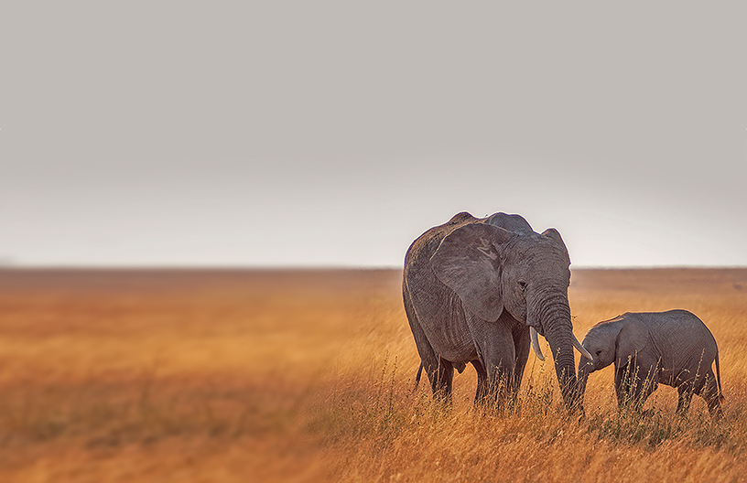

|  |  |
| --- | --- |
| Sretan  OČEV  Dan | NašemDRAGOM TATI! Da biste odmah počeli s radom, samo dodirnite bilo koji tekst rezerviranog mjesta (kao što je ovaj) i počnite pisati da biste ga zamijenili vlastitim. VOLIMO TE,Tvoja obitelj |
| Sretan  OČEV  Dan | NašemDRAGOM TATI! Da biste odmah počeli s radom, samo dodirnite bilo koji tekst rezerviranog mjesta (kao što je ovaj) i počnite pisati da biste ga zamijenili vlastitim. VOLIMO TE,Tvoja obitelj |